LAPORAN PRAKTIKUM TEKNIK ANTENA & PROPAGASI
Perbandingan Hasil Simulasi dan Pengukuran Antena Mikrostrip 2 Patch
Pada Frekuensi Kerja 900MHz

Disusun Oleh :
Kelompok 7

Ratu Amini Ghania (201331025)
Rena Fadillah (201331026)
Sabila Az-Zahra Eka P.N. (201331027)
Sandi Selamet (201331028)
Siti Maesaroh (201331029)
Sri Nur Marshella (201331030)
Syifa Gusriani Rohman (201331031)
Zahra Azizatun Noor (201331032)

Dosen Pembimbing :
Asep Barnas Simanjuntak, BSEE., M.T.
Hanny Madiawati, S.ST.,M.T

Tanggal Praktikum : 7 April 2022
Tanggal Pengumpulan : 13 April 2022

PROGRAM STUDI D3-TEKNIK TELEKOMUNIKASI
JURUSAN TEKNIK ELEKTRO
POLITEKNIK NEGERI BANDUNG
2022

DAFTAR ISI

DAFTAR ISI i
DAFTAR GAMBAR ii
DAFTAR TABEL iv
I. Tujuan Praktikum 1
II. Dasar Teori 1
III. Alat dan Software yang Digunakan 4
IV. Langkah Kerja 5
V. Perhitungan Nilai Parameter dan Pembuatan Desain Antena Mikrostrip 2 Patch 7
5.1 Perhitungan Nilai Parameter 7
5.2 Pembuatan Desain Antena Mikrostrip 1 Patch Menggunakan CST 9
5.3 Pembuatan Desain Antena Mikrostrip 2 Patch Menggunakan CST 17
VI. Hasil Simulasi dan Realisasi Antena Mikrostrip 2 Patch 24
VII. Data Hasil Simulasi dan Realisasi 26
VIII. Analisis 28
IX. Kesimpulan 28
DAFTAR PUSTAKA v
LAMPIRAN vi

DAFTAR GAMBAR
Gambar 1. Antena Mikrostrip 1
Gambar 2. Jenis-jenis Antena Mikrostrip 2
Gambar 3. Parameter List 9
Gambar 4. Shapes Brick 10
Gambar 5. Pengaturan Untuk Menambahkan Komponen Ground 10
Gambar 6. Tampilan Setelah Menambahkan Komponen Ground 10
Gambar 7. Pengaturan Untuk Menambahkan Komponen Substrat 11
Gambar 8. Tampilan Setelah Menambahkan Komponen Substrat 11
Gambar 9. Pengaturan Untuk Menambahkan Komponen Patch 11
Gambar 10. Tampilan Setelah Menambahkan Komponen Patch 12
Gambar 11. Pengaturan Untuk Menambahkan Komponen Feed 12
Gambar 12. Tampilan Setelah Menambahkan Komponen Feed 12
Gambar 13. Pengaturan Untuk Menambahkan Komponen Inset 13
Gambar 14. Tampilan Setelah Menambahkan Komponen Inset 13
Gambar 15. Transform Objects 13
Gambar 16. Setting Transform Selected Object 13
Gambar 17. Tampilan Setelah Copy Inset 14
Gambar 18. Boolean Operations Substract 14
Gambar 19. Hasil Substract Komponen Inset 14
Gambar 20. Boolean Operations Add 14
Gambar 21. Hasil Add Komponen Patch dan Feed 15
Gambar 22. Pemilihan Posisi Port 15
Gambar 23. Mengatur Waveguide Port 15
Gambar 24. Tampilan Setelah Port Ditambahkan 16
Gambar 25. Start Simulation 16
Gambar 26. Tampilan Progress Simulasi 16
Gambar 27. Parameter List Setelah Optimasi 17
Gambar 28. Frekuensi Kerja Antena Setelah Optimasi 17
Gambar 29. Pengaturan Baru Untuk Komponen Ground 18
Gambar 30. Pengaturan Baru Untuk Komponen Substrat 18
Gambar 31. Tampilan Setelah Pengaturan Ground dan Substrat Diubah 18
Gambar 32. Untuk Menandai Ujung Saluran Menggunakan Pick end Point 19
Gambar 33. Pengaturan Untuk Membuat Tambahan Feed 19
Gambar 34. Tampilan Setelah Membuat Tambahan Feed 19
Gambar 35. Hasil Add Komponen Patch dan Tambahan_Feed 19
Gambar 36. Transform Objects 20
Gambar 37. Setting Transform Selected Object 20
Gambar 38. Tampilan Setelah Copy Patch 20
Gambar 39. Pengaturan Membuat Feed_100 21
Gambar 40. Tampilan Setelah Membuat Feed_100 21
Gambar 41. Pengaturan Membuat Feed_50 21
Gambar 42. Tampilan Setelah Membuat Feed_50 21
Gambar 43. Hasil Add Komponen Patch_1, Feed_100 dan Feed_50 Pada Patch 22
Gambar 44. Mengatur Waveguide Port 22
Gambar 45. Tampilan Setelah Port Ditambahkan 23
Gambar 46. Parameter List Antena Mikrostrip 2 Patch Setelah Optimasi 24
Gambar 47. Desain Antena Mikrostrip 2 Patch pada simulator CST 24
Gambar 48. Tampilan S-Parameter Proses Optimasi (beserta Return Loss dan Bandwidth) 25
Gambar 49. Tampilan farfield (f=900) 3D untuk Directivity Hasil Optimasi 25
Gambar 50. Tampilan farfield (f=900) 3D untuk Gain Hasil Optimasi 25
Gambar 51 Tampilan Farfield (f =900) Polar Hasil Optimasi untuk Phi = 0 25
Gambar 52 Tampilan Farfield (f =900) Polar Hasil Optimasi untuk Phi = 90 26
Gambar 53 Hasil Pengukuran Antena Mikrostrip 2 Patch (Realisasi) 26
Gambar 54. Proses Realisasi Antena Mikrostrip 2 Patch vi
Gambar 55. Hasil Realisasi Antena Mikrostrip 2 Patch vi

DAFTAR TABEL
Tabel 1. Parameter List Antenna Mikrostrip 1 Patch dan 2 Patch 26
Tabel 2. Data Hasil Perbandingan Simulasi Antena Mikrostrip 1 Patch dan 2 Patch 27
Tabel 3. Data Hasil Perbandingan Simulasi dan Realisasi Antena Mikrostrip 2 Patch 27

- Tujuan Praktikum
- Dapat mengetahui nilai parameter yang dibutuhkan dalam perancangan antena mikrostrip 2 patch yang bekerja pada frekuensi 900 MHz, meliputi meliputi lebar patch, panjang patch, lebar ground, panjang ground, lebar feed, panjang feed, tebal inductor dan tebal substrat.
- Dapat merancang antena mikrostrip 2 patch yang bekerja pada frekuensi 900 MHz menggunakan simulator CST berdasarkan nilai elemen yang telah didapatkan melalui perhitungan manual saat merancang antena mikrostrip 1 patch.
- Dapat melakukan optimasi pada desain antena mikrostrip agar bekerja pada frekuensi 900 MHz dan memiliki gain dua kali lebih besar dari gain antena mikrostrip 1 patch.
- Membandingkan parameter antena, seperti return loss, bandwidth dan pola radiasi pada antena mikrostrip 2 patch dengan frekuensi kerja sebesar 900 MHz pada saat simulasi dengan hasil realisasi.

- Dasar Teori
Antena mikrostrip adalah suatu konduktor metal yang menempel di atas groundplane yang diantaranya terdapat bahan dielektrik. Antena mikrostrip merupakan antena yang memiliki masa ringan, mudah difabrikasi, sehingga dapat ditempatkan pada hampir semua jenis permukaan dan ukurannya kecil jika dibandingkan dengan antena jenis lain. Karena sifat yang dimilikinya, antena mikrostrip sangat sesuai dengan kebutuhan saat ini sehingga dapat diintegrasikan dengan peralatan telekomunikasi lain yang berukuran kecil, akan tetapi antena mikrostrip juga memiliki beberapa kekurangan yaitu: bandwidth yang sempit, gain dan directivity yang kecil, serta efisiensi yang rendah.
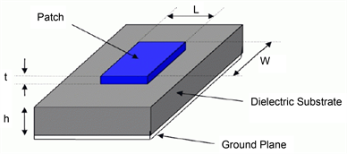
Gambar 1. Antena Mikrostrip
(Sumber : ( researchgate.net )
Antena mikrostrip terdiri dari tiga lapisan. Lapisan tersebut adalah conducting patch, substrat dielektrik , dan groundplane. Masing-masing dari bagian ini memiliki fungsi yang berbeda.
- Ground Plane
Ground plane antena mikrostrip bisa terbuat dari bahan konduktor, yang berfungsi sebagai reflector dari gelombang elektromagnetik. Bentuk konduktor bisa bermacam-macam tetapi yang pada umumnya digunakan adalah berbentuk persegi empat dan lingkaran karena bisa lebih mudah dianalisis.
- Substrat Dielektrik
Substrat dielektrik berfungsi sebagi media penyalur GEM dari catuan. Karakteristik substrat sangat berpengaruh pada besar parameter-parameter antena. Pada antena mikrostrip, semakin tinggi besar permitivitas relatif, ukuran conducting patch akan semakin kecil dan sebagai akibatnya memperkecil daerah radiasi. Pengaruh ketebalan substrat dielektrik terhadap parameter antena adalah pada bandwidth. Penambahan ketebalan substrat akan memperbesar bandwidth. tetapi berpengaruh terhadap timbulnya gelombang permukaan (surface wave).
- Conducting Patch
Patch ini berfungsi untuk meradiasikan gelombang elektromagnetik ke udara, terletak paling atas dari keseluruhan sistem antena. Patch terbuat dari bahan konduktor, misal tembaga. Bentuk patch bisa bermacam-macam, lingkaran, rectangular, segitiga, ataupun bentuk circular ring. Adapun macam-macam bentuk patch pada antena mikrostrip terlihat pada Gambar 2.
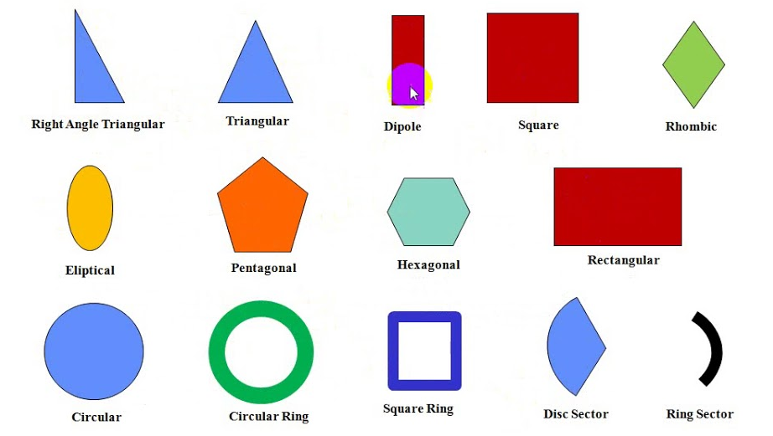
Gambar 2. Jenis-jenis Antena Mikrostrip
(Sumber : Video Pembelajaran Antena Mikrostrip – YouTube Sofyan Basuki )
Sebuah patch antena mikrostrip terdiri dari sebuah patch dengan bentuk geometri planar pada satu sisi substrat dielektrik, serta bagian pentanahan (grounding) pada sisi yang lain. Terdapat banyak pola patch untuk antena mikrostrip, namun pada dasarnya bentuk konfigurasi patch yang dapat digunakan di dalam merancang suatu antena mikrostrip seperti bujur sangkar, persegi empat, ring dan e1ips.
Perancangan sebuah patch peradiasi dari sebuah antena mikrostrip dibuat pada sisi permukaan lapisan atas dari dielektrik substrate. Salah satu bentuk umum dari patch peradiasi adalah persegi panjang, disamping bentuk lingkaran (circular) dan segi tiga (triangular). Struktur sebuah patch dari antena mikrostrip dapat dilihat pada Gambar 1. Pada lapisan permukaan dielektrik substrate dengan ketebalan (h), dimana patch persegi panjang dengan dimensi ukuran panjang (L) dan lebar (W) dengan ketebalan (t) konduktor patch.
Pada sisi lapisan bawah konduktor dijadikan sebagai bidang ground. Bentuk struktur dari patch persegi panjang terhadap frekuensi resonansi (fr) dipengaruhi oleh mode dominan propagasi gelombang tranverse magnetic (TM) mn, dimana m dan n mode orde. Sehingga dimensi patch persegi panjang diperoleh melalui persamaan:
$$f_{r}=\frac{c}{2\sqrt{ε_{r}}}{\left[{\left(\frac{m}{L}\right)}^{2}+{\left(\frac{n}{W}\right)}^{2}\right]}^{1/2}……………………………………………………………………(1)$$
Dimana $f_{r}$ adalah frekuensi resonansi dalam Hertz, sedangkan $ε_{r}$ adalah konstanta dielektrik efektif dan c adalah kecepatan cahaya (3 x 108 m/s). Lebar patch (W) persegi panjang diperoleh melalui persamaan:
$$W=\frac{c}{2f}\sqrt{\frac{2}{ε_{r}+1}} ……………………………………………………………………………… (2)$$
Untuk sisi panjang efektif patch bujur sangkar dengan pertimbangan terhadap efek fringing pada sisi tepi peradiasi diperluas dengan menambahkan ΔL. Besarnya ΔL dapat diperhitungkan dengan persamaan:
$$∆L=0,412 x h\frac{\left(ε_{reff}+0,3\right)\left(\frac{W}{h}+0,264\right)}{\left(ε_{reff}-0,208\right)\left(\frac{W}{h}+0,813\right)} ……………………………………………… (3)$$
Dimana
$$ε_{reff}=\frac{ε_{r}+1}{2}+\frac{ε_{r}-1}{2}\left[{\left(1+12\frac{h}{W}\right)}^{-\frac{1}{2}}\right] ………………………………………………… (4)$$

Sehingga panjang patch persegi panjang diperoleh melalui persamaan:
$$L=\frac{c}{2f\sqrt{ε_{reff}}}-2∆L …………………………………………………………………………(5)$$
Untuk dapat melihat kerja dari antena mikrostrip, maka perlu diamati parameter-parameter pada mikrostrip. Beberapa parameter umum dijelaskan sebagai berikut.
- Return Loss
Return Loss (RL) didefinisikan sebagai perbandingan antara tegangan yang datang atau yang direflesikan dengan tegangan yang keluar. Perbandingan tersebut dinamakan koefesien refleksi tegangan yang dilambangkan dengan ΓL . Parameter Return Loss dapat juga dikatakan sebagai rugi-rugi pada transmisi, dikarenakan tidak seimbangnya impedansi karakteristik dengan impedansi beban.
- Bandwidth
Bandwidth suatu antena didefinisikan sebagai rentang frekuensi dimana kerja yang berhubungan dengan beberapa karakteristik (seperti impedansi masukan, pola radiasi, beamwidth, polarisasi, gain, efisiensi, VSWR, return loss, axial ratio) memenuhi spesifikasi standard.
- Pola Radiasi
Pola radiasi adalah representasi grafis sifat-sifat pemancaran antena sebagai fungsi dari koordinat ruang. Antena unidirectional mempunyai pola radiasi yang terarah dan dapat menjangkau jarak yang relative.
- Gain
Gain adalah perbandingan antara rapat daya persatuan unit antena terhadap rapat daya antena referensi dalam arah dan daya masukan yang sama. Gain suatu antena berlainan dengan gain kutub empat, gain diperhatikan daya masukan ke terminal antena.

- Alat dan Software yang Digunakan
- Laptop / PC
- Software CST STUDIO SUITE

- Langkah Kerja
- Buka software CST dan pilih New Template.
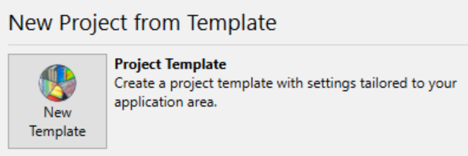

- Pilih Project Template ‘Microwave & RF/Optical’, pilih ‘Antennas’, dan klik Next
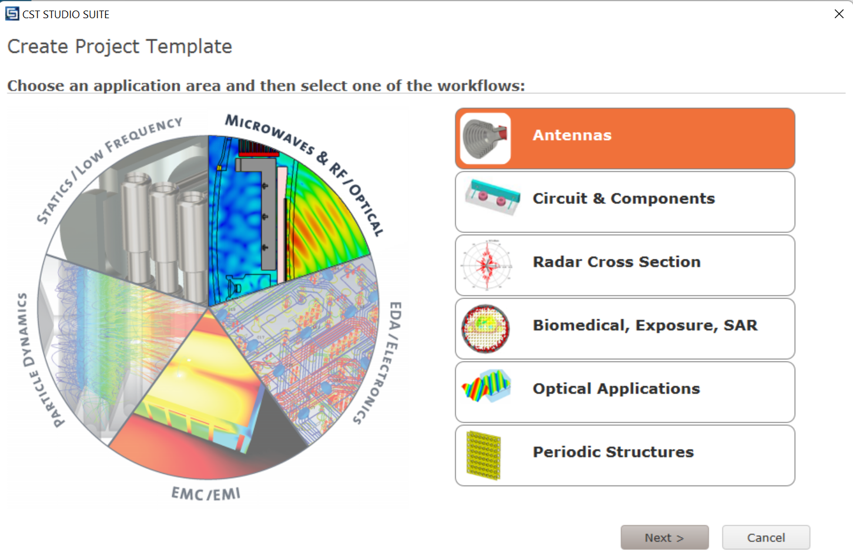
- Pilih workflows ‘Planar (Patch, Slot, etc.)’ dan klik Next.
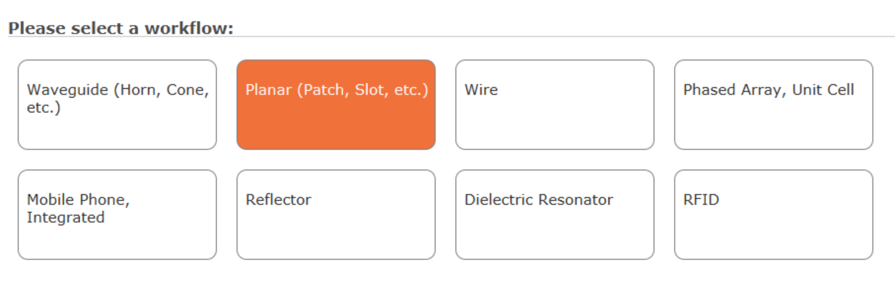
- Pilih ‘Time Domain’, klik next.
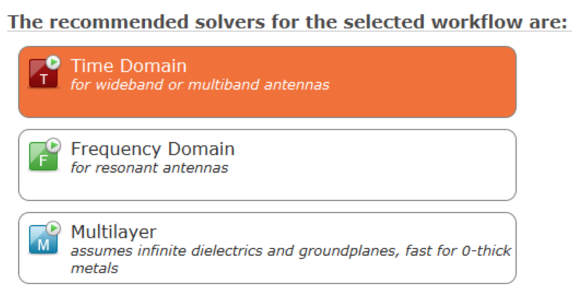
- Atur unit dimensi, frekuensi, waktu dan lainnya sesuai kebutuhan.
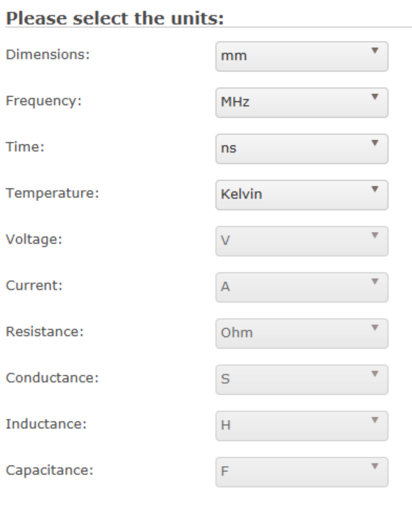
- Masukkan rentang nilai frekuensi minimal (600 MHz) dan nilai frekuensi maksimal (1200 MHz) agar frekuensi kerjanya menjadi 900 MHz. Checklist pada pilihan E-Field, H-Field, dan Farfield.
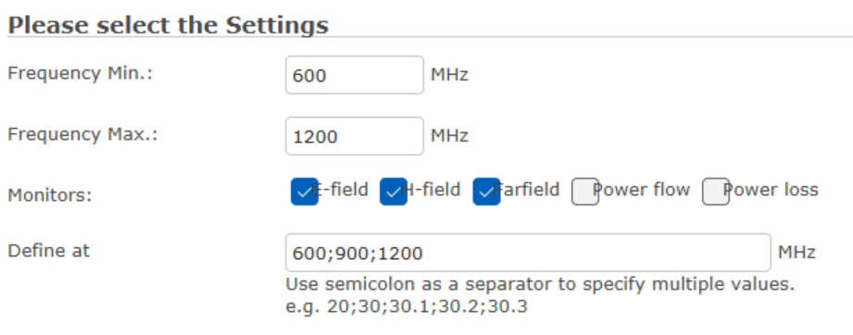
- Beri nama untuk template tersebut dan klik finish.
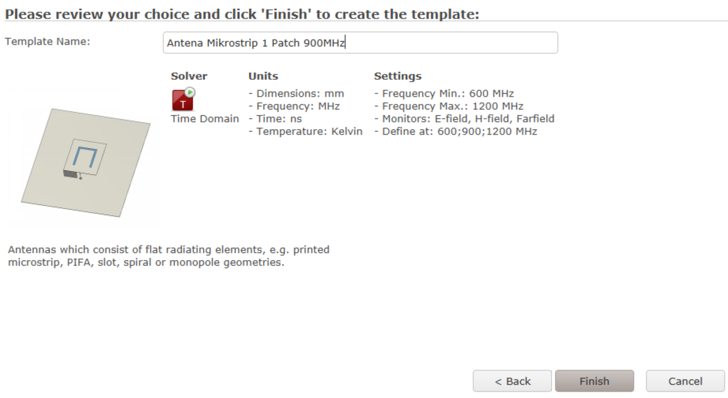
- Perhitungan Nilai Parameter dan Pembuatan Desain Antena Mikrostrip 2 Patch
- Perhitungan Nilai Parameter
Pada praktikum kali ini, praktikan melakukan perancangan dan realisasi antena mikrostrip 2 patch dengan frekuensi kerja (f) sebesar 900 MHz. Sebelum melakukan percobaan, praktikan melakukan perhitungan untuk mengisi parameter list yang akan digunakan pada saat membu desain antena mikrostrip tersebut pada simulator. Perhitungan dilakukan menggunakan rumus yang sama dengan saat menghitung nilai parameter antena mikrostrip 1 patch. Parameter yang akan digunakan yaitu lebar patch (W), panjang patch (L), lebar ground (Wg), panjang ground (Lg), lebar feed (Wf), panjang feed (Lf), panjang inset (yo), dengan ketentuan lebar substrat (h) sebesar 1.6 mm dan tebal konduktor (t) sebesar 0.035 mm.
- Lebar Patch (W)
$$W=\frac{c}{2f}\sqrt{\frac{2}{ε_{r}+1}}=\frac{3x{10}^{8}}{2 . 9x{10}^{8}}\sqrt{\frac{2}{4,3+1}}=0,10238 m$$
$$W=102,38mm$$

- Konstanta Dielektrik ($ε_{reff}$)
$$ε_{reff}=\frac{ε_{r}+1}{2}+\frac{ε_{r}-1}{2}\left[{\left(1+12\frac{h}{W}\right)}^{-\frac{1}{2}}\right]$$
$$ε_{reff}=\frac{4,3+1}{2}+\frac{4,3-1}{2}\left[{\left(1+12\frac{1,6}{102,38}\right)}^{-\frac{1}{2}}\right]$$
$$ε_{reff}=4,16$$

- Pertambahan Panjang ($∆L$)
$$∆L=0,412 x h\frac{\left(ε_{reff}+0,3\right)\left(\frac{W}{h}+0,264\right)}{\left(ε_{reff}-0,208\right)\left(\frac{W}{h}+0,813\right)}$$
$$∆L =0,412 x 1,6\frac{\left(4,16+0,3\right)\left(\frac{102,38}{1,6}+0,264\right)}{\left(4,16-0,208\right)\left(\frac{102,38}{1,6}+0,813\right)}$$
$∆L=$0,738 mm $=0,738 x {10}^{-3}$ m

- Panjang Patch (L)
$$L=\frac{c}{2f\sqrt{ε_{reff}}}-2∆L=\frac{3x{10}^{8}}{2 x 9 x{10}^{8}\sqrt{4,16}}-2 ( 0,738 x{10}^{-3})$$
$$L=0,08024 m$$
$$L =80,24 mm$$

- Lebar Ground (Wg)
$$Wg=3 x h+W=3 x 1,6+102,38$$
$$Wg=107,18 mm$$

- Panjang Ground (Lg)
$$Lg=3 x h+L=3 x 1,6+80,24$$
$$Lg=85,04 mm$$

- Perhitungan A
$$A=\frac{Zo}{60}\sqrt{\frac{εr+1}{2} }+\frac{εr-1}{εr+1}\left(0,23+\frac{0,11}{εr}\right)$$
$$A=\frac{50}{60}\sqrt{\frac{4,3+1}{2} }+\frac{4,3-1}{4,3+1}\left(0,23+\frac{0,11}{4,3}\right)$$
$$A=1.51$$

- Lebar Feed (W_{f})
$$\frac{W_{f}}{h}=\frac{8e^{A}}{e^{2A}-2} W_{f}=h\frac{8e^{A}}{e^{2A}-2}$$
$$W_{f}=1,6\frac{8e^{1,51}}{e^{2A}-2}$$
$$W_{f}=3,13 mm$$

- Panjang Feed (L_{f})
$$L_{f}=\frac{Lg-L}{2}=\frac{85,04-80,24}{2}$$
$$L_{f}=2,4 mm$$

- Nilai Z_{A}
$$λ=\frac{c}{f}=\frac{3x{10}^{8}}{9x{10}^{8}}=0.333 m=333 mm$$
Karena W << $λ$, maka :
$$G_{1}=\frac{1}{90}{\left(\frac{W}{λ}\right)}^{2}= \frac{1}{90}{\left(\frac{102,38}{333}\right)}^{2}=0,00105 ℧$$
$$Z_{A}=\frac{1}{2G_{1}}= \frac{1}{2\left(0,00105\right)}$$
$$Z_{A}=476,19 Ω$$

- Nilai yo
$Z_{B}=Z_{A}\cos^{2}\left(\frac{π}{L} yo\right)$ = $476,19\cos^{2}\left(\frac{3,14}{80,24}yo\right)$
$$50=476,19\cos^{2}\left(\frac{3,14}{80,24}yo\right)$$
$$\sqrt{\frac{50}{476,19}}=\cos\left(\frac{3,14}{80,24}yo\right)$$
$$0,324=\cos{0,039}yo$$
$0,039 yo=$ $\cos^{-1} 0,324$
$$yo=31,816 mm$$

- Pembuatan Desain Antena Mikrostrip 1 Patch Menggunakan CST
Untuk membuat desain antena mikrostrip 2 patch, maka praktikan harus membuat desain antena mikrostrip 1 patch-nya terlebih dahulu. Jika hasil simulasi dari antena mikrostrip 1 patch sudah memenuhi spesifikasi yang diinginkan, barulah dilanjutkan dengan membuat desain antena mikrostrip 2 patch menggunakan ukuran patch yang sama.
Desain antena dibuat menggunakan aplikasi CST dengan cara mengikuti setiap langkah percobaan. Pertama, masukkan isi parameter list dengan nilai yang sudah didapatkan dari hasil perhitungan, seperti pada gambar berikut.
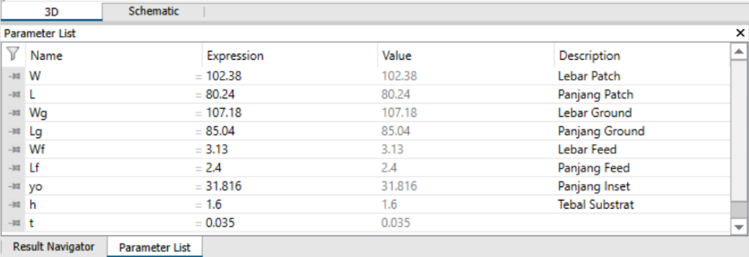
Gambar 3. Parameter List
Selanjutnya pilih menu bar ‘Modelling’ dan pilih ‘Brick’ yang ada pada shapes dan klik ESC pada keyboard untuk menambahkan komponen penyusun antena.
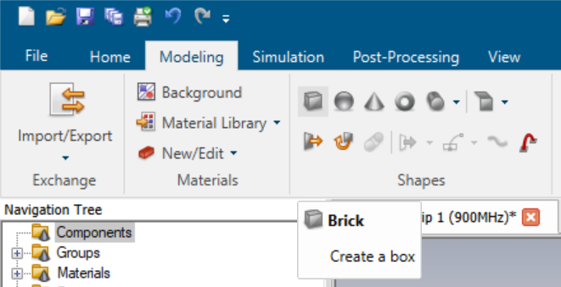
Gambar 4. Shapes Brick
Untuk pembuatan komponen Ground dengan cara mengatur posisi pada sumbu X, sumbu Y, dan sumbu Z. Pada sumbu X atur mulai dari –Wg/2 hingga Wg/2 untuk lebar Ground, pada sumbu Y atur mulai dari 0 hingga Lg untuk panjang Ground, dan pada sumbu Z atur mulai dari 0 hingga t untuk tebal atau tinggi Ground. Pada menu Material pilih Copper (annealed). Pengaturan dan hasilnya dapat dilihat seperti pada Gambar 5 dan Gambar 6.
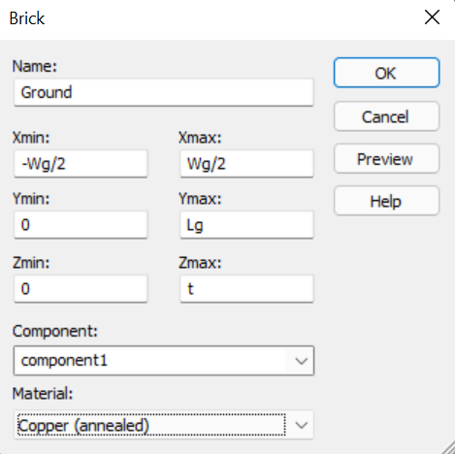
Gambar 5. Pengaturan Untuk Menambahkan Komponen Ground
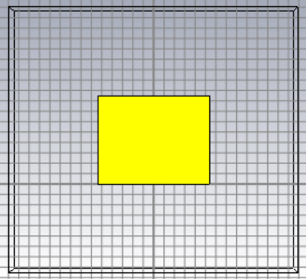
Gambar 6. Tampilan Setelah Menambahkan Komponen Ground

Untuk pembuatan komponen Substrat lakukan hal yang sama seperti pada bagian Ground. Pada sumbu X atur mulai dari –Wg/2 hingga Wg/2 untuk lebar Substrat, pada sumbu Y atur mulai dari 0 hingga Lg untuk panjang Subsrat, dan pada sumbu Z atur mulai dari t hingga t+h untuk tebal atau tinggi Substrat. Pada menu Material pilih FR-4 (lossy). Pengaturan dan hasilnya dapat dilihat seperti pada Gambar 7 dan Gambar 8.
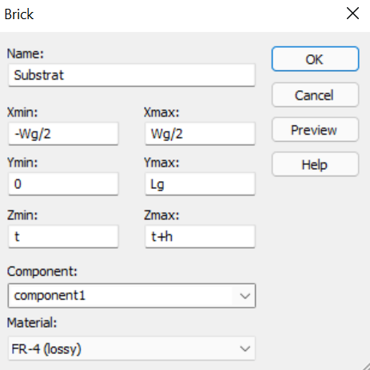
Gambar 7. Pengaturan Untuk Menambahkan Komponen Substrat

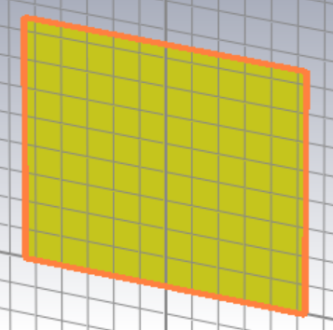
Gambar 8. Tampilan Setelah Menambahkan Komponen Substrat
Pada pembuatan komponen Patch atur sumbu X atur mulai dari -W/2 hingga W/2 untuk lebar patch, pada sumbu Y atur mulai dari Lf hingga Lf+L untuk panjang Patch, dan pada sumbu Z atur mulai dari t+h hingga t+h+t untuk tebal atau tinggi patch. Pada menu Material pilih Copper(annealed). Pengaturan dan hasilnya dapat dilihat seperti pada Gambar 9 dan Gambar 10.
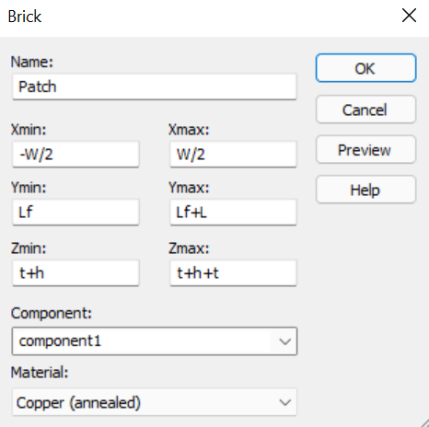
Gambar 9. Pengaturan Untuk Menambahkan Komponen Patch
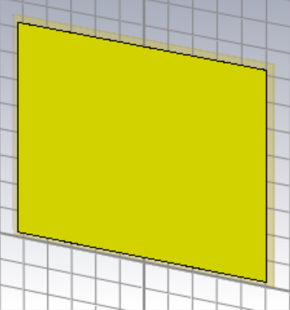
Gambar 10. Tampilan Setelah Menambahkan Komponen Patch
Pada pembuatan komponen Feed atur sumbu X mulai dari -Wf/2 hingga Wf/2 untuk lebar Feed, pada sumbu Y atur mulai dari 0 hingga Lf untuk panjang Feed, dan pada sumbu Z atur mulai dari t+h hingga t+h+t untuk tebal atau tinggi Feed. Pada menu Material pilih Copper(annealed). Pengaturan dan hasilnya dapat dilihat seperti pada Gambar 11 dan Gambar 12.
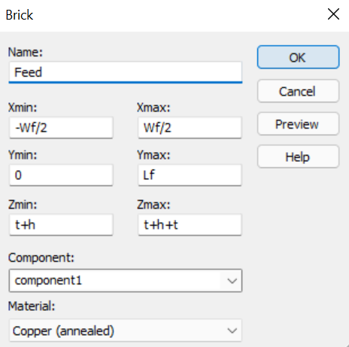
Gambar 11. Pengaturan Untuk Menambahkan Komponen Feed
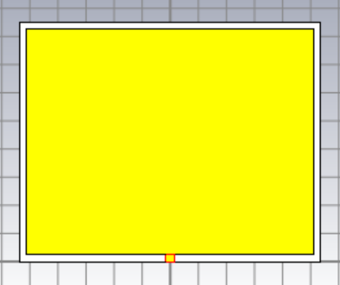
Gambar 12. Tampilan Setelah Menambahkan Komponen Feed
Pada pembuatan bagian Inset atur sumbu X mulai dari -Wf/2-Wf hingga Wf/2-Wf untuk lebar Insert, pada sumbu Y atur mulai dari Lf hingga yo untuk panjang Inset, dan pada sumbu Z atur mulai dari t+h hingga t+h+t untuk tebal atau tinggi Feed. Pada menu Material pilih Copper. Pengaturan dan hasilnya dapat dilihat seperti pada Gambar 13 dan Gambar 14.
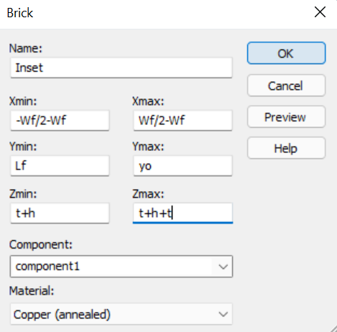
Gambar 13. Pengaturan Untuk Menambahkan Komponen Inset
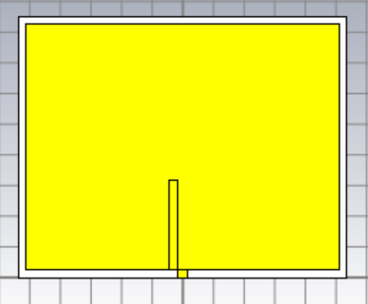
Gambar 14. Tampilan Setelah Menambahkan Komponen Inset
Setelah menambahkan komponen Inset, copy bagian Inset tersebut agar menjadi 2 dengan cara pilih Translate di bagian menu Transform seperti pada Gambar 15, lalu atur menu transform-nya seperti pada Gambar 16.
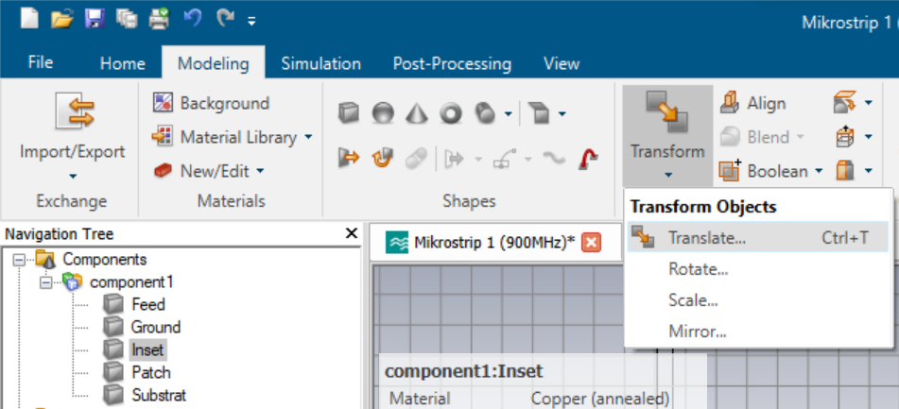
Gambar 15. Transform Objects
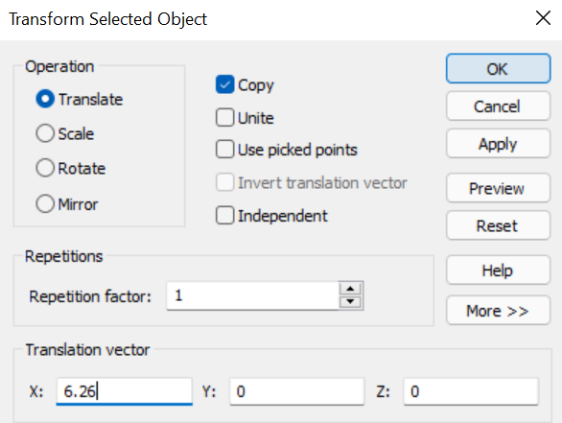
Gambar 16. Setting Transform Selected Object
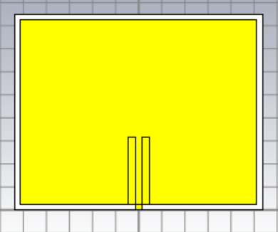
Gambar 17. Tampilan Setelah Copy Inset
Selanjutnya adalah melakukan substract kedua Inset dengan cara pilih Patch pada menu Component, lalu klik Substract pada menu Boolean. Pilih Inset lalu klik enter. Lakukan hal yang sama untuk salinan Inset-nya. Hasil akan tampil seperti pada Gambar 19.
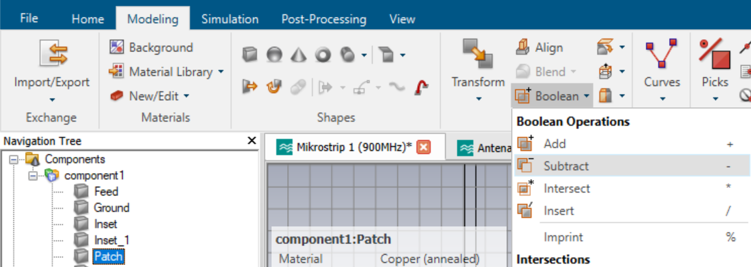
Gambar 18. Boolean Operations Substract
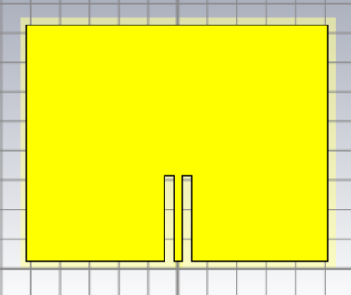
Gambar 19. Hasil Substract Komponen Inset
Setelah itu, satukan bagian Feed dan Patch dengan pilih Patch pada menu Component lalu klik Add pada menu Boolean. Setelah itu, pada menu Component pilih Feed lalu tekan Enter. Hasil dari proses tersebut dapat dilihat seperti pada gambar Gambar 21.
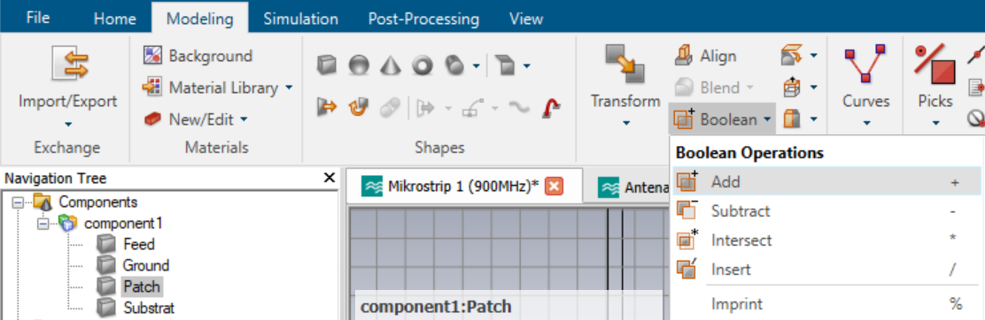
Gambar 20. Boolean Operations Add
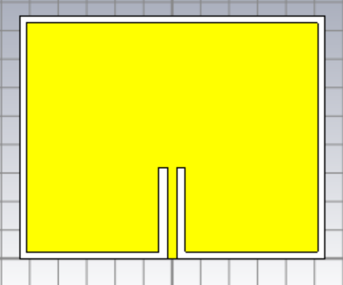
Gambar 21. Hasil Add Komponen Patch dan Feed
Langkah selanjutnya adalah pencatuan (fiding) pada bagian antenna dengan membuat port pada bagian Feed. Cara untuk menentukan pencatuan dapat dengan memilih pada menu Modelling, klik Picks dan pilih Pick Face. Lalu perbesar bagian ujung Feed dan klik pada bagian yang akan dipasangkan konektor hingga muncul titik-titik merah pada bagian yang dipilih.
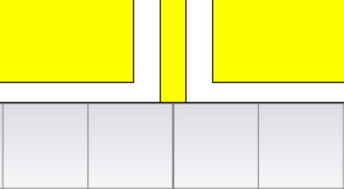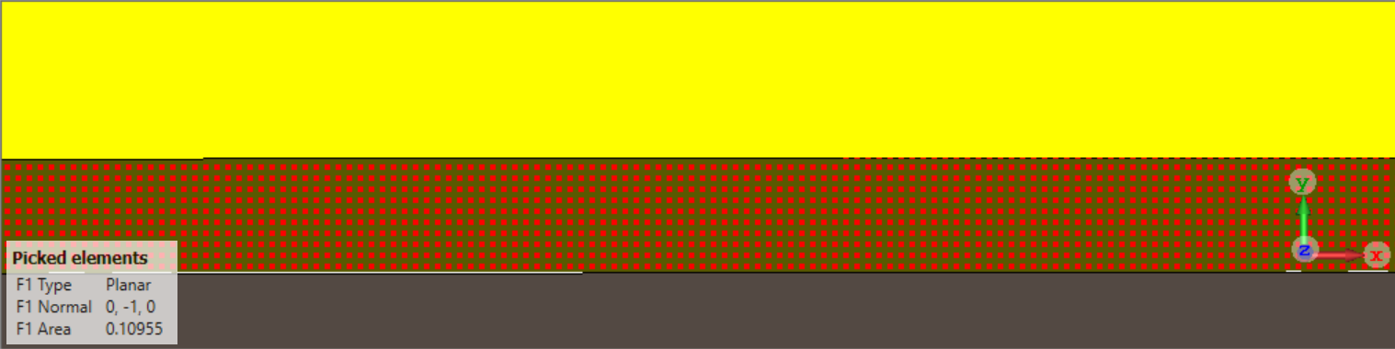
Gambar 22. Pemilihan Posisi Port
Selanjutnya pilih menu Simulation dan pilih Waveguide Port, dan aturlah Waveguide Port-nya seperti pada Gambar 23.
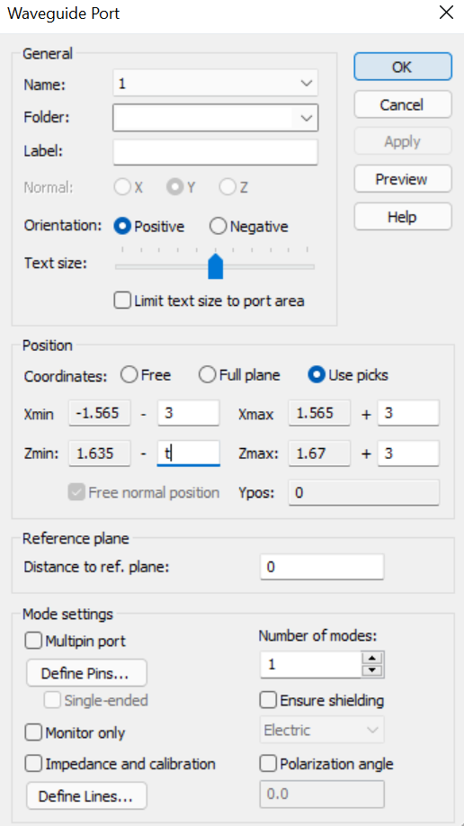
Gambar 23. Mengatur Waveguide Port
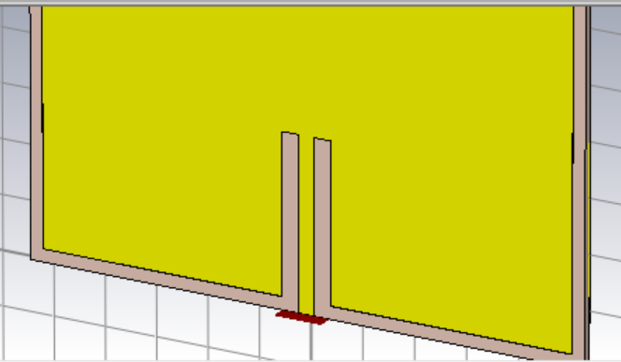
Gambar 24. Tampilan Setelah Port Ditambahkan
Pembuatan port merupakan langkah terakhir dalam pembuatan desain antena mikrostrip dengan frekuensi kerja 900 MHz tersebut. Hal yang perlu dilakukan selanjutnya adalah mensimulasikan antena mikrostrip yang telah dibuat.
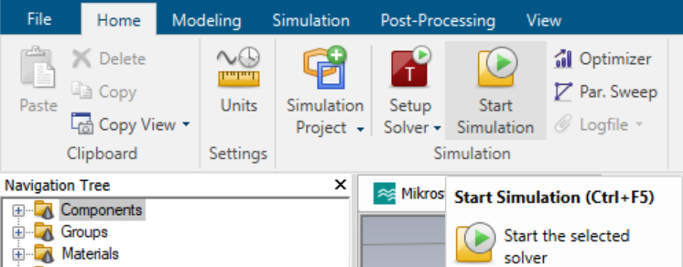
Gambar 25. Start Simulation
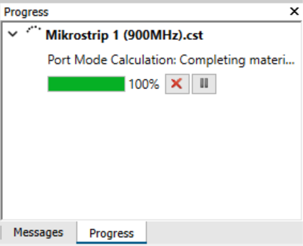
Gambar 26. Tampilan Progress Simulasi
Dari hasil simulasi antena mikrostrip 1 patch tersebut didapatkan bahwa antena bekerja pada frekuensi 927,17 MHz dengan return loss sebesar -31,229 dB, gain sebesar 3,430 dBi dan directivity sebesar 4,040 dBi.
Karena frekuensi kerja antena melebihi 900 MHz, maka perlu dilakukan optimasi agar antena bekerja pada frekuensi 900 MHz sesuai dengan spesifikasi yang diinginkan. Optimasi dapat dilakukan secara manual dengan mengubah nilai beberapa parameternya, atau menggunakan Par.Sweep untuk mempersingkat proses optimasi. Optimasi untuk menyesuaikan frekuensi dapat dilakukan dengan mengubah nilai beberapa parameter, seperti W, L, Wg, dan Lg. Sedangkan untuk menyesuaikan nilai gain-nya dapat dilakukan dengan cara merubah nilai yo dan Lf. Untuk memperkecil nilai frekuensi, maka dimensi antena harus diperbesar dengan cara menambah nilai W, L, Wg dan Lg nya dengan tetap memperhatikan proporsi antenanya. Berikut adalah parameter list yang hasilnya paling mendekati spesifikasi antena yang diinginkan.
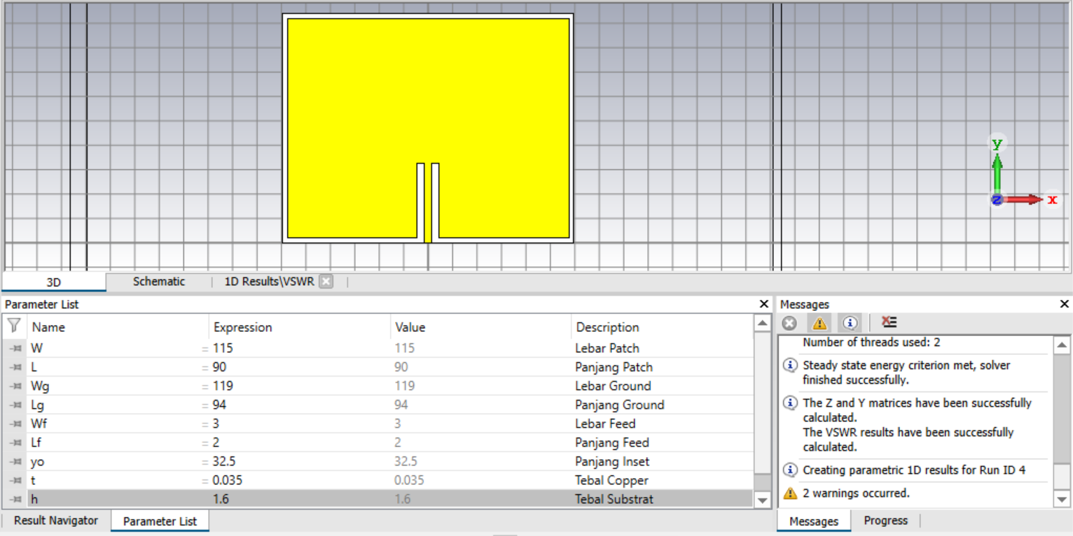
Gambar 27. Parameter List Setelah Optimasi
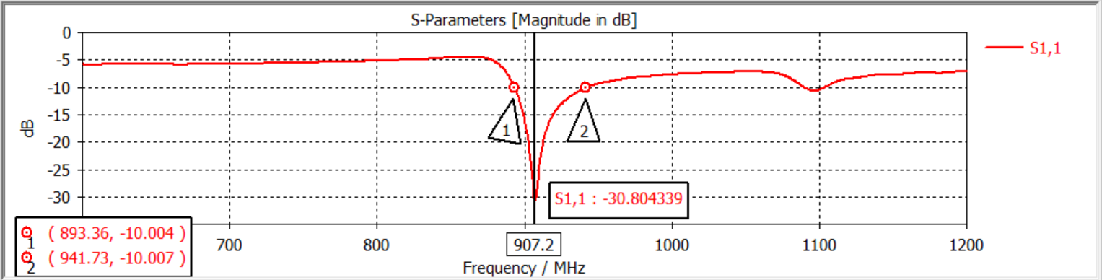
Gambar 28. Frekuensi Kerja Antena Setelah Optimasi
Setelah dioptimasi, antena bekerja pada frekuensi mendekati 900 MHz, tepatnya pada 907,2 MHz dengan return loss sebesar -30,80 dB seperti yang terlihat pada Gambar 28.

- Pembuatan Desain Antena Mikrostrip 2 Patch Menggunakan CST
Setelah berhasil membuat desain antena mikrostrip 1 patch sesuai dengan spesifikasi yang diinginkan, langkah selanjutnya adalah menambahkan sebuah patch dengan ukuran yang sama (menggunakan parameter list hasil optimasi sebelumnya). Karena akan terdapat 2 buah patch, maka perlu menambah parameter yang dapat digunakan untuk memperbesar bagian ground dan substratnya. Misalnya, menambah variabel X yang bernilai dua kali Wg untuk menambahkan lebarnya, dan menambah variabel Y yang bernilai -40 untuk menambahkan panjangnya ke bawah. Selain itu, mengubah pengaturan brick untuk bagian ground dan substrat-nya seperti pada Gambar 29 dan Gambar 30.
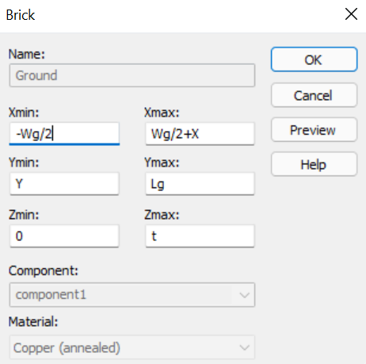
Gambar 29. Pengaturan Baru Untuk Komponen Ground
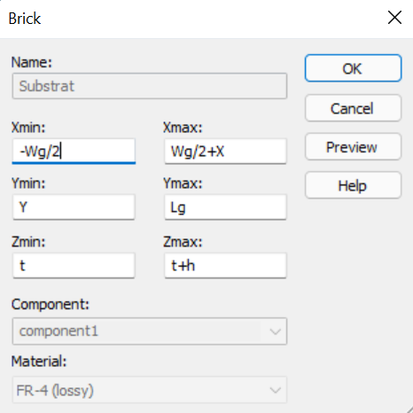
Gambar 30. Pengaturan Baru Untuk Komponen Substrat
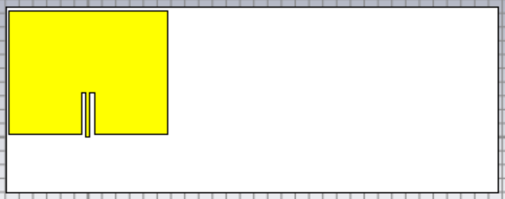
Gambar 31. Tampilan Setelah Pengaturan Ground dan Substrat Diubah
Karena saluran kurang panjang, maka perlu membuat tambahan feed dengan menambah variabel A bernilai 10 (untuk penambahan panjang saluran) dan menandai ujung kiri dan kanan saluran menggunakan fitur pick end point yang ada di menu modelling.
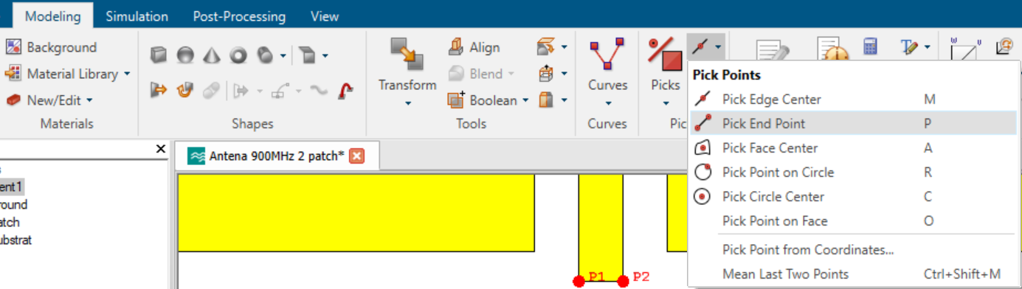
Gambar 32. Untuk Menandai Ujung Saluran Menggunakan Pick end Point
Pengaturan untuk tambahan feed dapat terlihat pada Gambar 33 dan hasil penambahannya terlihat pada Gambar 34.
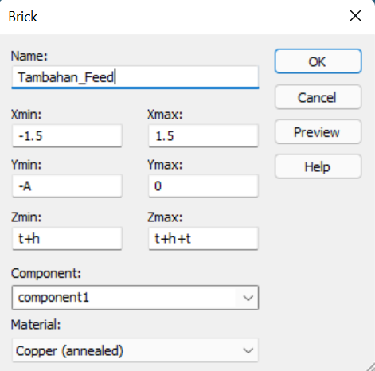
Gambar 33. Pengaturan Untuk Membuat Tambahan Feed
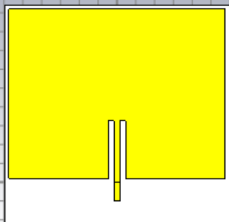
Gambar 34. Tampilan Setelah Membuat Tambahan Feed
Setelah itu, satukan bagian Tambahan Feed dan Patch dengan pilih Patch pada menu Component lalu klik Add pada menu Boolean. Setelah itu, pada menu Component pilih Tambahan_Feed lalu tekan Enter. Hasil dari proses tersebut dapat dilihat seperti pada Gambar 35.
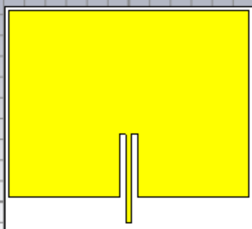
Gambar 35. Hasil Add Komponen Patch dan Tambahan_Feed
Setelah menyatukan tambahan feed dengan patch, copy bagian Patch tersebut agar menjadi 2 dengan cara pilih Translate di bagian menu Transform seperti pada Gambar 36, lalu atur menu transform-nya seperti pada Gambar 37. Lalu posisikan agar kedua patch antena berada di tengah-tengah.
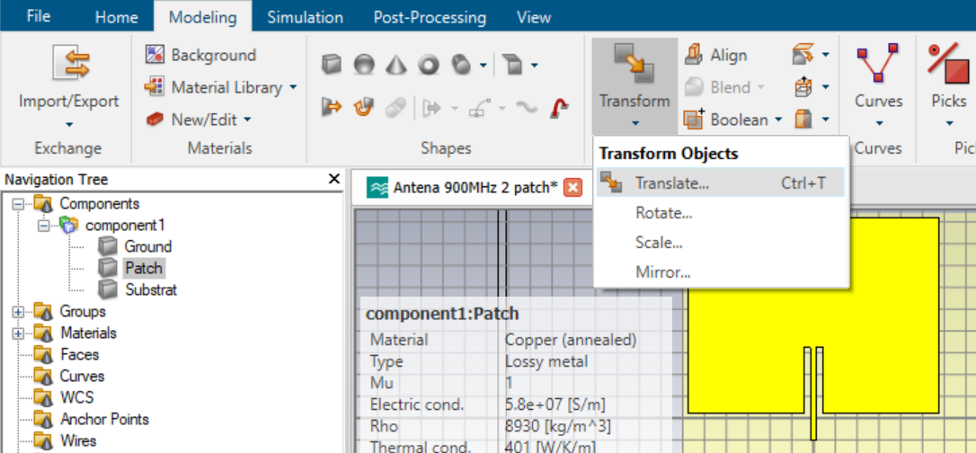
Gambar 36. Transform Objects
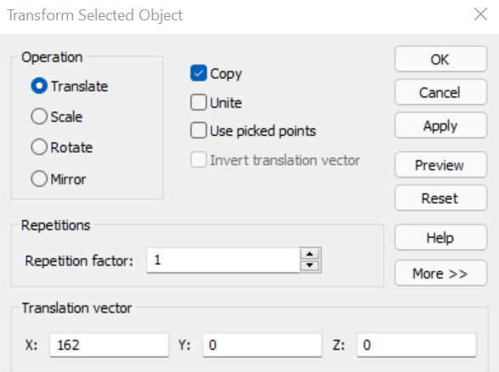
Gambar 37. Setting Transform Selected Object
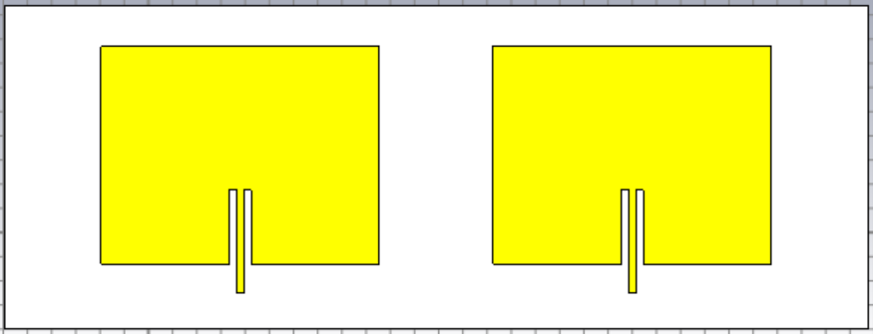
Gambar 38. Tampilan Setelah Copy Patch
Selanjutnya adalah membuat Feed_100 dan Feed_50 untuk menghubungkan kedua patch tersebut dengan 1 buah port. Untuk membuat Feed_100, tandai ujung kanan saluran patch pertama dengan ujung kiri saluran patch kedua menggunakan pick end point. Lalu klik brick pada menu modelling dan aturlah pengaturan Feed_100 seperti pada Gambar 39.

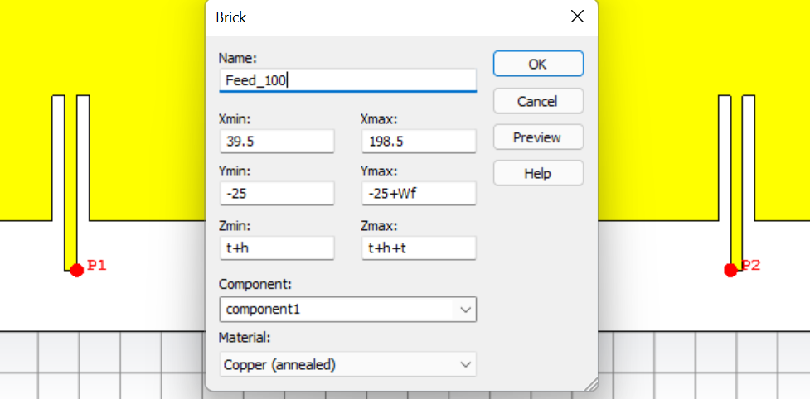
Gambar 39. Pengaturan Membuat Feed_100
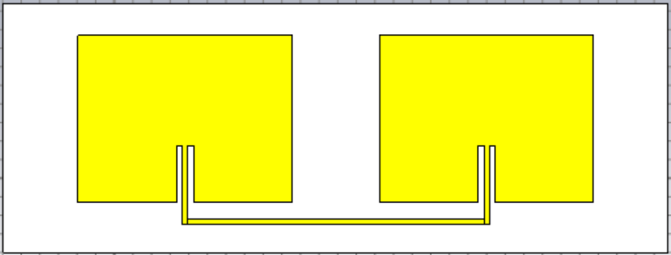
Gambar 40. Tampilan Setelah Membuat Feed_100
Kemudian Feed_50 dibuat dengan cara menandai bagian tengah Feed_100 dengan bagian tengah Ground menggunakan fitur pick edge center. Lalu klik brick pada menu modelling dan aturlah pengaturan Feed_50 seperti pada Gambar 41. Sebelum itu, tambahkan variabel Z bernilai 3 untuk menambah lebar Feed_50-nya.
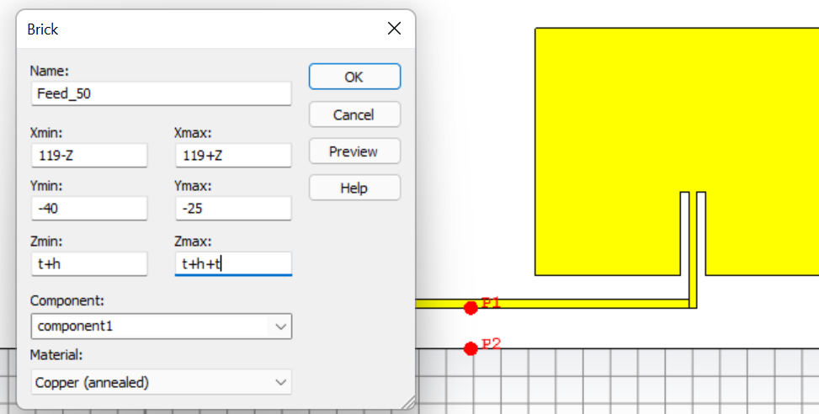
Gambar 41. Pengaturan Membuat Feed_50
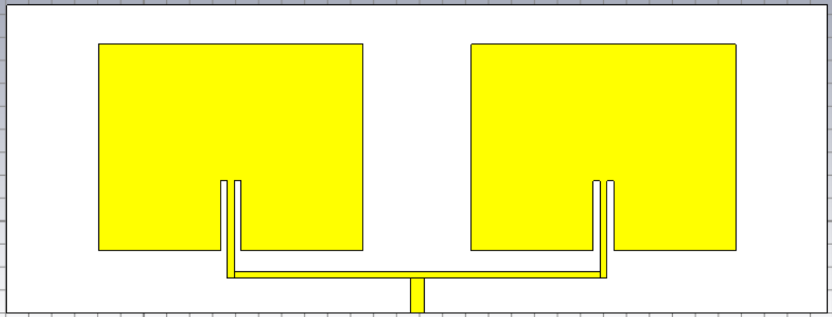
Gambar 42. Tampilan Setelah Membuat Feed_50
Setelah itu, satukan bagian Feed_100, Feed_50, dan Patch_1 pada component Patch dengan pilih Patch pada menu Component lalu klik Add pada menu Boolean. Setelah itu, pada menu Component pilih Feed_100 lalu tekan Enter. Ulangi langkah tersebut untuk bagian Feed_50 dan Patch_50. Hasil dari proses tersebut dapat dilihat seperti pada gambar Gambar 43.
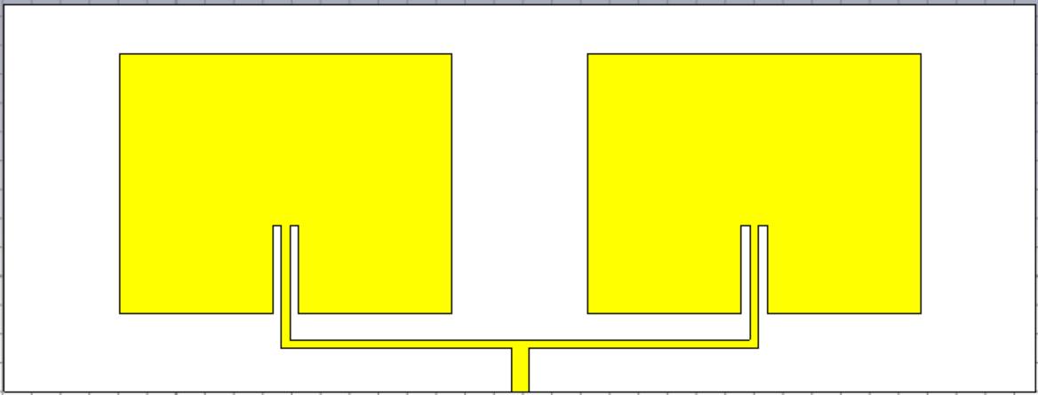
Gambar 43. Hasil Add Komponen Patch_1, Feed_100 dan Feed_50 Pada Patch
Langkah selanjutnya adalah pencatuan (fiding) pada bagian antena dengan membuat port pada bagian Feed_50 yang sudah disatukan dengan Patch. Sebelum membuat port baru, hapus port 1 yang telah dibuat saat antena masih 1 patch. Cara untuk menentukan posisi pencatuannya sama seperti saat membuat port pada antena mikrostrip 1 patch, yaitu dapat dilihat pada Gambar 22. Selanjutnya pilih menu Simulation dan pilih Waveguide Port, dan aturlah Waveguide Port-nya seperti pada Gambar 44.
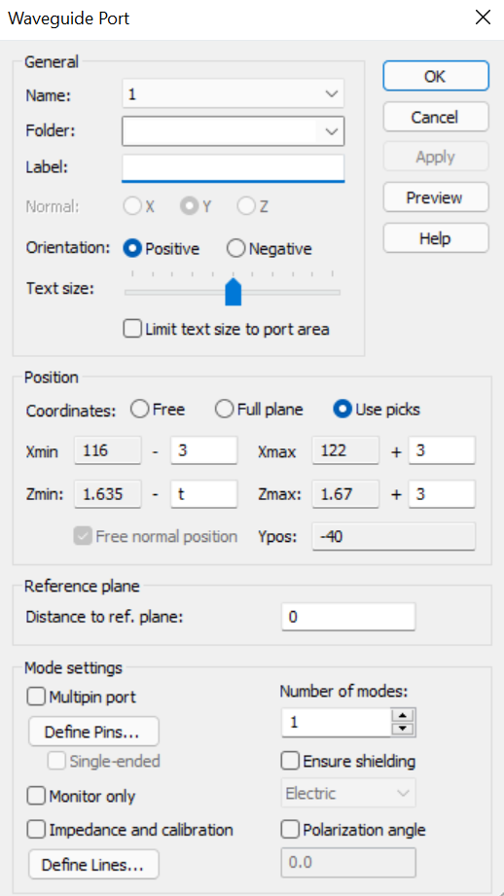
Gambar 44. Mengatur Waveguide Port
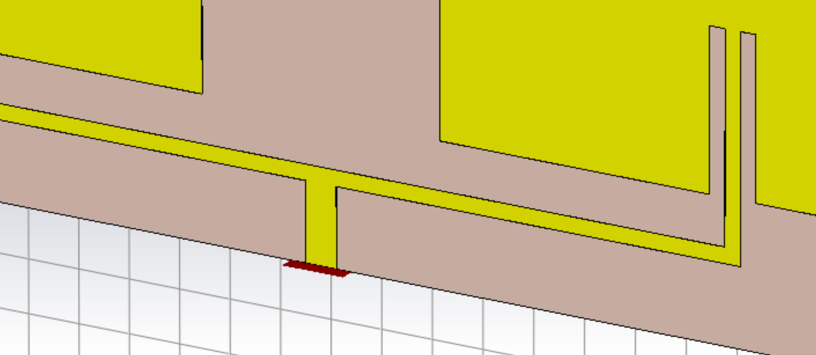
Gambar 45. Tampilan Setelah Port Ditambahkan
Pembuatan port tersebut merupakan langkah terakhir dalam pembuatan desain antena mikrostrip 2 patch dengan frekuensi kerja 900 MHz. Hal yang perlu dilakukan selanjutnya adalah mensimulasikan antena mikrostrip yang telah dibuat tersebut. Hasil simulasi dapat dilihat di bagian VI. Hasil Simulasi dan Realisasi Antena Mikrostrip 2 Patch.
- Realisasi Antena Mikrostrip 2 Patch
Setelah melakukan perancangan desain antena mikrostrip 2 patch pada aplikasi CST dan mensimulasikannya untuk melihat apakah antena sudah sesuai dengan spesifikasi yang diinginkan, tahap selanjutnya adalah realisasi atau pembuatan antena pada PCB. Berikut adalah langkah-langkah realisasi antena mikrostrip 2 patch.
- Langkah pertama adalah mengkonversi desain antena ke dalam bentuk gambar berwarna hitam pekat. Gambar tersebut kemudian di print pada transfer paper.
- Selanjutnya adalah pemotongan PCB sesuai dengan ukuran Ground pada desain antena tersebut.
- Cucilah PCB hingga bagian tembaganya bersih.
- Tempelkan transfer paper berisi gambar desain antena pada bagian tembaga lalu setrika agar tinta hasil print menempel pada PCB seluruhnya dan membentuk gambar antena yang sama seperti pada desain sebelumnya.
- Selanjutnya memasuki tahapan etching, yaitu dengan memasukkan PCB tersebut ke dalam larutan etching (HCL + H2O2 + Air). Sebelum melakukan tahapan etching, pastikan desain antena yang tercetak pada PCB tertutupi oleh tinta hitam. Kemudian, masukkan PCB ke dalam larutan etching dan goyang-goyangkan PCB hingga tembaga yang tidak tertutupi tinta itu luntur. Setelah semua tembaga yang tidak tertutupi luntur, angkat PCB dan bersihkan tinta hitamnya menggunakan tiner. Lalu cuci bersih dengan air mengalir.

- Tahapan terakhir adalah pengujian antena untuk memastikan bahwa antena yang dibuat memiliki spesifikasi yang sesuai dengan rancangan awal, yaitu bekerja pada frekuensi 900 MHz.

- Hasil Simulasi dan Realisasi Antena Mikrostrip 2 Patch
- Hasil Simulasi Antena Mikrostrip 2 Patch
Hasil simulasi dari desain yang telah dibuat masih sangat jauh dari spesifikasi antena yang diinginkan. Oleh karena itu perlu dilakukan optimasi kembali. Optimasi dapat dilakukan dengan cara mengubah ukuran Ground (Wg dan Lg), Patch (W dan L), Feed (Wf dan Lf), panjang dan ketebalan Feed_50, serta mengubah jarak antar patch-nya. Berikut adalah parameter list dan desain antena hasil optimasi.
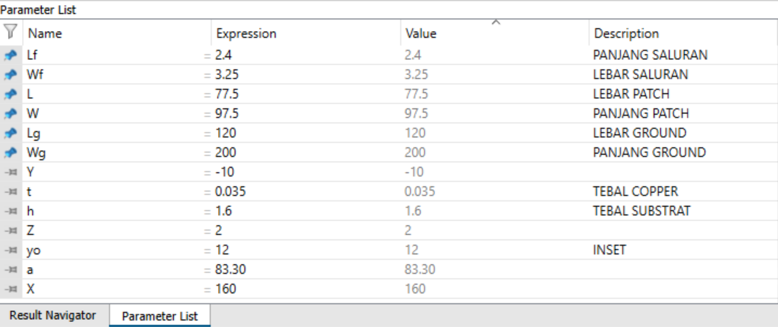
Gambar 46. Parameter List Antena Mikrostrip 2 Patch Setelah Optimasi
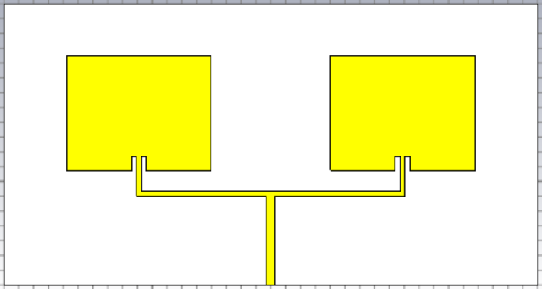
Gambar 47. Desain Antena Mikrostrip 2 Patch pada simulator CST
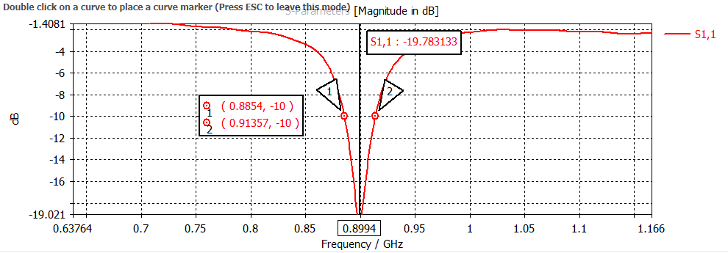
Gambar 48. Tampilan S-Parameter Proses Optimasi (beserta Return Loss dan Bandwidth)

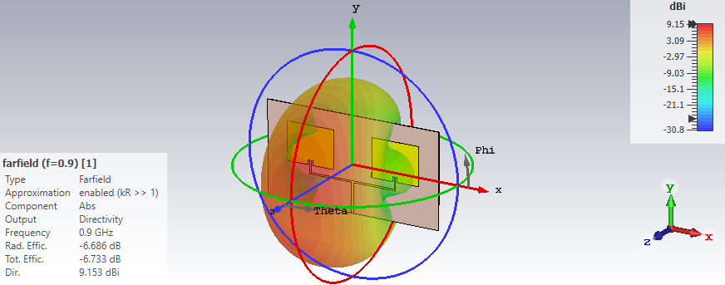
Gambar 49. Tampilan farfield (f=900) 3D untuk Directivity Hasil Optimasi

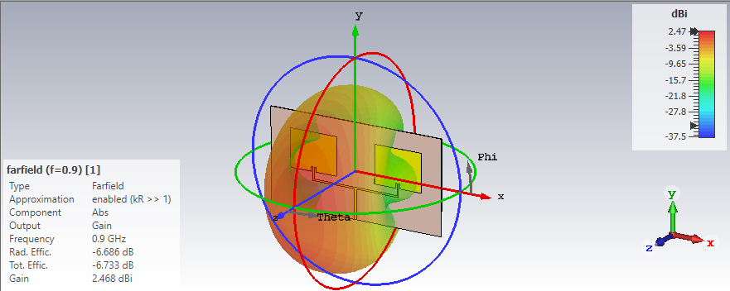
Gambar 50. Tampilan farfield (f=900) 3D untuk Gain Hasil Optimasi
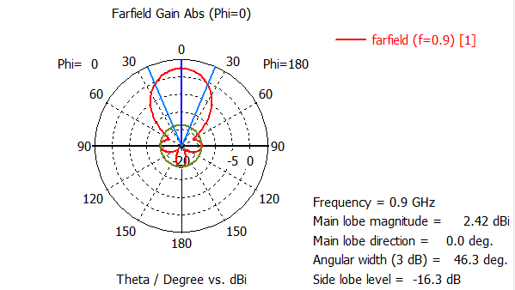
Gambar 51 Tampilan Farfield (f =900) Polar Hasil Optimasi untuk Phi = 0
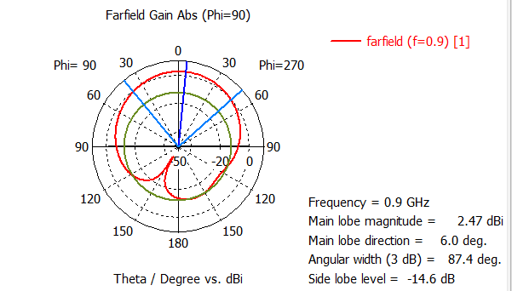
Gambar 52 Tampilan Farfield (f =900) Polar Hasil Optimasi untuk Phi = 90

- Hasil Pengukuran Realisasi Antena Mikrostrip 2 Patch
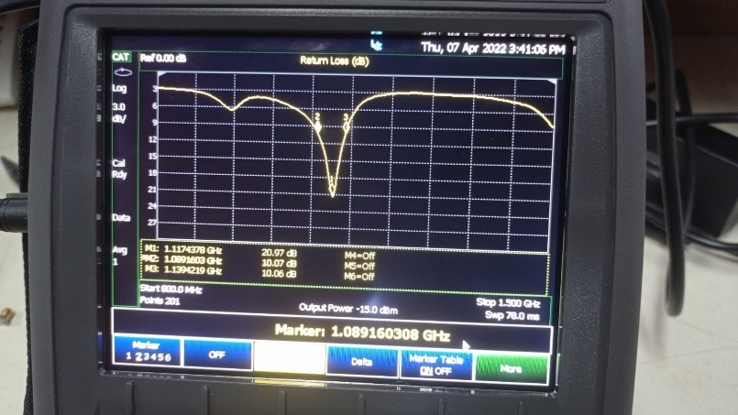
Gambar 53 Hasil Pengukuran Antena Mikrostrip 2 Patch (Realisasi)

- Data Hasil Simulasi dan Realisasi
Tabel 1. Parameter List Antenna Mikrostrip 1 Patch dan 2 Patch
Parameter List | Nilai
Parameter List | 1 Patch | 2 Patch
Lebar Patch (W) | 115 mm | 97,5 mm
Panjang Patch (L) | 90 mm | 77,5 mm
Lebar Ground (Wg) | 119 mm | 200 mm
Panjang Ground (Lg) | 94 mm | 120 mm
Lebar Feed (Wf) | 3 mm | 3,25 mm
Panjang Feed (Lf) | 2 mm | 2,4 mm
Panjang Inset (yo) | 32,5 mm | 12 mm
Tebal Substrat (h) | 1.6 mm | 1,6 mm
Tebal Konduktor (t) | 0.035 mm | 0,035 mm
Tambahan Lg (y) | - | -10 mm
Tambahan Lebar Feed 50Ω (z) | - | 2 mm
Tambahan Wg (x) | - | 160 mm
Tambahan Feed (A) | - | 83,3 mm

Tabel 2. Data Hasil Perbandingan Simulasi Antena Mikrostrip 1 Patch dan 2 Patch
Data Hasil Simulasi | Nilai
Data Hasil Simulasi | 1 Patch | 2 Patch
Frekuensi Kerja | 907.2 MHz | 899 MHz
Bandwidth (BW) | 48.37 MHz | 28,17 MHz
Return Loss (RL) | -30.80 dB | -19,78 dB
Gain | 1.355 dBi | 2,468 dBi
Directivity | 4.086 dBi | 9,153 dBi
Pola Radiasi | Unidirectional | Unidirectional
HPBW (phi = 0) | 178.8 deg | 46,3 deg
HPBW (phi = 90) | 99.0 deg | 87,4 deg

Tabel 3. Data Hasil Perbandingan Simulasi dan Realisasi Antena Mikrostrip 2 Patch
Data Hasil Simulasi | Nilai
Data Hasil Simulasi | 2 Patch Simulasi | 2 Patch Realisasi
Frekuensi Kerja | 899 MHz | 1109,5 MHz
Bandwidth (BW) | 28,17 MHz | 50,26 MHz
Return Loss (RL) | -19,78 dB | -20,97 dB
Gain | 2,468 dBi | Belum diukur
Directivity | 9,153 dBi | Belum diukur
Pola Radiasi | Unidirectional | Belum diukur
HPBW (phi = 0) | 46,3 deg | Belum diukur
HPBW (phi = 90) | 87,4 deg | Belum diukur

- Analisis
Pada praktikum kali ini adalah membandingkan hasil dari design antena mikrostrip 2 patch 900 MHz yang telah dirancang sebelumnya dengan hasil realisasi dari rancangan tersebut. Design dari antena ini telah dirancang menggunakan software CST STUDIO SUITE. Untuk hasil rancangannya sendiri bekerja di frekuensi 899 MHz dengan penguatan sebesar 2.468 dBi, bandwidth sebesar 28.17 MHz serta nilai return loss sebesar -19.678 dB. Untuk hasil realisasi diperoleh frekuensi kerja sebesar 1109.5 MHz dengan return loss sebesar sebesar -20,97 dB, dan bandwidth sebesar 50,26 MHz.
Ketika membandingkan kedua hasil tersebut, nampaknya terjadi pergeseran frekuensi, dari 899 MHz menjadi 1109.5 MHz. Sehingga dapat diketahui persentase error antara simulasi dengan realisasi sebesar 2,23%. Hal ini dapat disebabkan oleh beberapa faktor, yaitu sebagai berikut :
- Faktor lapangan, seperti cuaca atau benda di sekeliling yang menjadi penghalang/penghambat sinyal
- Ukuran PCB tidak 100% sama dengan ukuran Ground desain antena karena ketidakakuratan saat pemotongan
- Kesalahan selama proses etching sehingga menimbulkan kecacatan pada PCB
- Ukuran konektor yang tidak sesuai dengan PCB.
- Kesimpulan
Berdasarkan praktikum yang telah dilakukan, dapat disimpulkan bahwa antena mikrostrip array 1 x 2 dengan frekuensi kerja 900 MHz ini memiliki gain dua kali lebih besar daripada gain antena mikrostrip 1 patch sehingga daya pancarnya menjadi lebih kuat. Oleh karena itu, antena mikrostrip array dibuat dengan tujuan mendapatkan gain yang lebih besar tanpa mengeluarkan biaya tambahan yang besar, sehingga lebih efisien dari segi biaya pembuatannya dan juga penggunaannya.
Ketika membandingkan hasil simulasi dengan realisasi antena, terlihat bahwa terjadi pergeseran frekuensi sebesar 210,5 MHz dari 899 MHz menjadi 1109.5 MHz. Sehingga dapat diketahui bahwa persentase error antara simulasi dengan realisasi sebesar 2,23%. Hal ini diakibatkan oleh faktor - faktor seperti faktor lapangan, ketidak akuratan saat pemotongan PCB, kesalahan selama proses etching, dan ukuran konektor yang tidak sesuai dengan PCB. Oleh karena itu, proses realisasi perlu dilakukan dengan lebih teliti untuk meminimalisir terjadinya ketidaksesuaian antara hasil realisasi dengan perancangan awal.

DAFTAR PUSTAKA
[1] Y. S. Amrullah, A. B. Santiko, B. H. Prabowo, and Y. Wahyu, “Desain dan Realisasi Antena Mikrostrip Patch Persegi Susunan Linier dengan Teknik Pencatuan Proximity Coupled pada Frekuensi 4 ,3 GHz untuk Radio Altimeter Pesawat,” Jurnal Elektronika dan Telekomunikasi, vol. 16, no. 2, p. 33, Dec. 2016, doi: 10.14203/jet.v16.33-39.
[2] Unknown, “BAB II TEORI DASAR ANTENA MIKROSTRIP 2,” n.d., Available : http://repository.unsada.ac.id/974/3/BAB%20II%20Rev01.pdf [Retrieved 18 February 2022]

LAMPIRAN
Lampiran 1. Proses realisasi antena mikrostrip 2 Pat
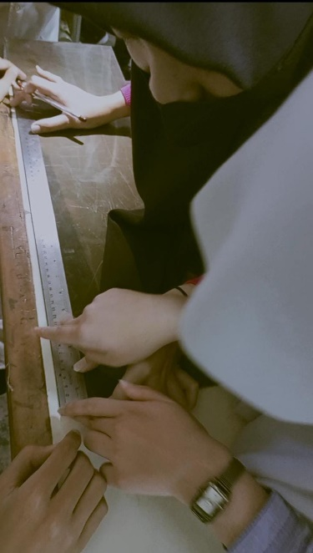
Gambar 54. Proses Realisasi Antena Mikrostrip 2 Patch
Lampiran 2. Hasil Realisasi Antena Mikrostrip 2 Patch
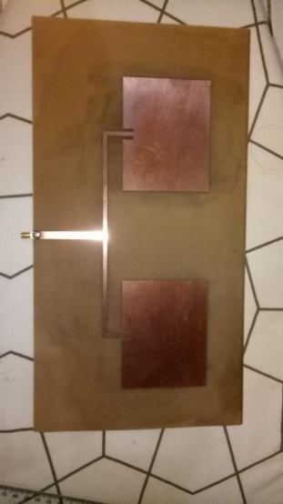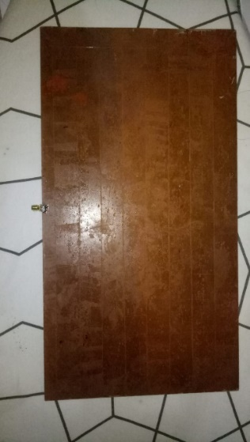
Gambar 55. Hasil Realisasi Antena Mikrostrip 2 Patch

